

В Волгоградской области обсудили вопросы адаптации отраслевой экономики в связи с вступлением России в ВТО
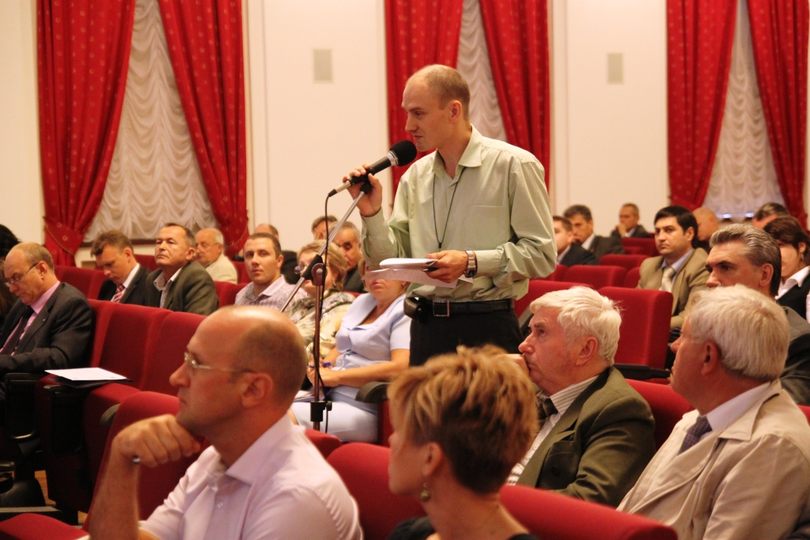

05.09.12
Сегодня в большом зале правительства собрались чиновники и представители бизнеса для обсуждения готовности региона к ведению бизнеса на территории региона в новых конкурентных условиях.
- Мы слабо готовы к очень жесткой конкуренции, - заявил в своем выступлении губернатор региона Сергей Боженов, - однако доля позитивного больше, чем пессимизма.
На совещании, которое было организовано при содействии Волгоградской торгово-промышленной палаты, прозвучали выступления руководства ВТПП, руководителя УФАС по региону Павла Мироненко, зам. руководителя Управления Роспотребнадзора Евгения Резникова, первого заместителя главы администрации Волгограда Андрея Горбанова. К слову, в выступлении Андрея Павловича звучали только оптимистичные ноты. Перечисление им большого количества мероприятий, проведенных городом для поддержки малого и среднего бизнеса, вероятно, и привело к росту на 1,5% в Волгограде субъектов малого и среднего бизнеса.
Что касается перспектив развития сельхозпроизводства в новых условиях, то, по мнению Владимира Лобойко, президента ООО «Волгоградская межрегиональная Экологическая Академия», несмотря на серьезные ошибки в выборе направлений по развитию сельхозпроизводства, регион имеет и точки роста.
- Мы можем выращивать экологически чистую продукцию, качество наших овощных и бахчевых – одно из лучших в мире. Надо развивать мелиорацию. Очень перспективно виноградарство, у нас также замечательные растительные масла. Есть будущее у таких направлений, как сельский туризм и народные промыслы, - отметил Владимир Лобойко.
Президент ВТПП Вадим Ткаченко выразил готовность комплексной поддержки торгово-промышленной палатой волгоградского бизнеса.
Судя по вопросам представителей бизнеса, прозвучавших в конце совещания, сегодня их больше интересует создание нормальных условий для развития бизнеса на территории региона, а не за его пределами. Невозможность войти с новыми продуктами в местные сети, выросшая кадастровая стоимость земли…Эти и другие сложности, по мнению выступающих, не способствуют нормальным процессам производственной и строительной деятельности.
- Готовы ли мы к работе в ВТО? Да, мы пришли подготовленными. Что дает нам членство в ВТО? Предсказуемость торгового законодательства, четко прописанный торговый режим…Но мы часто не знаем, какие интересы российского бизнеса надо защищать. Жалуйтесь, если вас кто-то обижает…- сказал, завершая свое выступление, вице-президент по внешним связям ТПП РФ Георгий Петров.

